KONU : DÜNYA RESSAMLARI – HENRİ MATİSSE
ETKİNLİK ADI : MATİSSE’ İN RENKLERİ
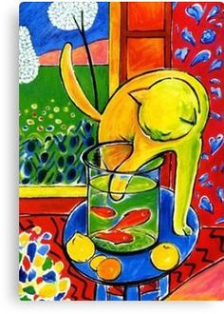
KADEME : İLKOKUL 3.SINIF

AMAÇ : Portre, peyzaj, natürmort ve betimsel sanat eseri örneklerini karşılaştırır. Sanat eserinde kullanılan sanat elemanları ve tasarım ilkelerini gösterir. İncelediği sanat eseri hakkındaki yargısını ifade eder.

MALZEMELER :
- RESİM DEFTERİ
- AKRİLİK BOYA
- PASTEL BOYA
- FIRÇALAR – SU KABI

AÇIKLAMA : Ressam Matisse hakkında bilgi verilir. Ait olduğu akımın özellikleri anlatılır ve eserleri incelenir. Öğrenciden incelediği eserlerden yola çıkarak Matisse'in gözünden kendi resim çalışmasını yapması istenir.

PÜF NOKTASI :

EK BİLGİ :
DİKKAT! :

ÖRNEK RESİM :

